УЧЕБНАЯ АКАДЕМИЯ МФСС
ТРЕНЕРСКИЙ КУРС »D«
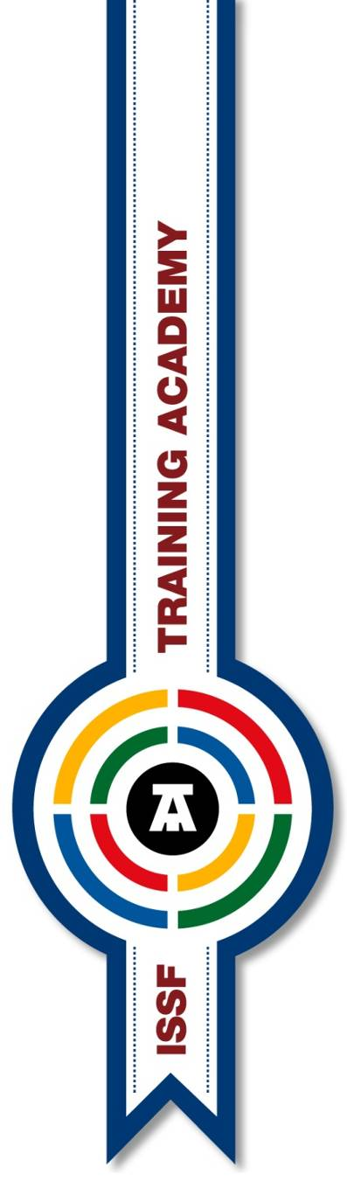
----------------------------------------
Стрельба из винтовки

Автор – Киммо Или-Яскари

© 2010 Киммо Или-Яскари и МФСС
СОДЕРЖАНИЕ
ТРЕНЕРСКИЙ КУРС »D«
----------------------------------------------------------------------------------------------
1. ОСНОВНЫЕ ТЕХНИКИ ПРИ СТРЕЛЬБЕ ИЗ ВИНТОВКИ 3
Введение 3
Удержание 3
Процесс прицеливания 4
Подводка к мишени 4
Контроль спускового крючка 6

2. ОСНОВЫ ВНЕШНЕГО ПОЛОЖЕНИЯ ПРИ СТРЕЛЬБЕ СТОЯ 7

3. МЕТОДЫ ТРЕНИРОВКИ ПО СТРЕЛЬБЕ ИЗ ВИНТОВКИ 12

1. ОСНОВНЫЕ тЕХнИКИ ПРИ СТРЕЛЬБЕ ИЗ ВИНТОВКИ

----------------------------------------------------------------------------------------------

введение
Если мы хотим быть успешными в тренерской работе по обучению стрельбы из винтовки, нам, очевидно, надо знать, что важно и значимо в стрельбе из винтовки. Обычно, много времени в тренировке по стрельбе из винтовки тратилось на поиск идеальных стрелковых положений и внесение изменений в положения лёжа, стоя и с колена. Правда состоит в том, что у нас должна быть прочная основа для стрельбы как отправной точки, но очень часто мы продолжаем менять положения, даже если они достаточно хороши.
Всегда ли являются внешние положения моментами, что вызывают проблемы? Очевидно, 100% проблем, с которыми сталкивается стрелок, не могут быть обусловлены лишь внешними положениями. Как насчёт того, чтобы отойти назад, к основам, и выяснить, что находится внутри стрелкового процесса, нежели чем просто снаружи?
Если мы согласимся, что стрельба – не только вопрос внешних положений, то что тогда представляет собою процесс, ведущий к хорошему выстрелу?
Стрельба из винтовки, в основном, технически зависит от трёх разных факторов:
- Удержание = насколько хорошо стрелок может держать винтовку устойчиво
- Прицеливание = действительно ли стрелок целится в середину?
- Контроль спускового крючка = может ли стрелок нажать на спусковой крючок в нужный момент, и произведён ли нажим на спусковой крючок без какого-либо дополнительного мешающего движения?
Очевидно: эти три фактора тесно связаны. Устойчивое удержание зачастую может предложить хорошую возможность целиться в центр и осуществить контроль за нажимом на спусковой крючок. К сожалению, это не так просто, и нам надо обратить внимание на каждый фактор в отдельности.

удержание
Главная цель в улучшении удержания – очевидно, уменьшить общую зону удержания. Однако, симметрия удержания также важна, равно как и характер удержания (быстрые колебания против медленного движения).
Когда мы хотим улучшить удержание, нам, очевидно, нужно работать с внешними положениями, чтобы получить сбалансированное и ненапряжённое положение. Мы отдельно обсудим внешнее положение позже.
Когда у нас симметричное удержание (горизонтальное колебание = вертикальное колебание), мы можем допустить, что попадания могут быть внутри кругов при условии, хорошего контроля спускового крючка. Основополагающая идея также относится к проверке патронов, где круговая группа – то, что мы ищем.
Если имеет место горизонтальное движение, мы иногда попадаем в конец зоны эллиптического удержания и через это получаем некоторые “отрывы”, которые сильно влияют на ухудшение результата.

Симметричное удержание против горизонтального удержания (движение)
При стрельбе из разных положений винтовка всегда чем-то поддерживается. При стрельбе лёжа и с колена у нас есть ремень, а при стрельбе стоя винтовку поддерживают локоть и предплечье. Поэтому бóльшая проблема в удержании – как правило, горизонтальное удержание, а не сколько вертикальное удержание.
В особенности, в положении «стоя», горизонтальное колебание – ключевой момент в стабилизации винтовки. Обычно, среднее горизонтальное отклонение примерно на 45% больше, чем вертикальное. Горизонтальное движение – также важная задача, которую необходимо решить при положении с колена.
Иногда бывает сложно добиться медленной траектории движения в удержании. В особенности, это может случиться, если мышцы не расслаблены.
В конце дня стрелок должен суметь повторить хорошее удержание столько раз, сколько потребуется. Недостаточно хорошо выполнять устойчивое удержание время от времени. Это можно достичь только большим количеством выстрелов и множеством тренировок.
Резюме удержания:
- Уменьшить общую зону удержания посредством тренировки без патрона.
- Улучшить баланс положения для уменьшения горизонтального колебания.
- Работать над расслаблением и мышцами для замедления движения.
- Проводить достаточно тренировок, чтобы удержание стало постоянным и повторяемым.

процесс прицеливания
Может быть, прозвучит наивно, но главная проблема в прицеливании зачастую состоит в том, что стрелки, на самом деле, не целятся в центр мишени! Обычно это происходит по двум причинам: процесс при подводке к мишени неверен, либо регулировка прицела неверна. Подводка к мишени относится к углу подводки к мишени и к слаженности подводки. Регулировка прицела относится к соотношению прицела и мушки (мушка не находится посредине, если смотреть в прицел).

Подводка к мишени
Подводка к мишени в разных положениях отличается из-за способов поддержки винтовки. «Стоя» ситуация отличается от «лёжа» и «с колена». «Стоя» прямая подводка с 12 часов возможна и рекомендуема. Подход снизу так же легче, так как вы можете расслабиться и выдыхать во время подводки. Опять: когда винтовка в положении «стоя» на правой стороне туловища, мы можем обойтись подводкой с 1 часа.
Очень важно, чтобы направление подводки было всегда абсолютно одинаковым. Если подводка от выстрела к выстрелу меняется, пострадает точность прицеливания. Точка прицеливания будет в разных местах мишени, и попасть в «десятку» будет сложно.

Подводка к мишени в положении стоя
Многие стрелки не знают о важности верной подводки в мишень. Если стрелок выполняет подводку в мишень с разных направлений, точка прицеливания также будет находиться в разных её зонах. Это то, чего мы не можем допустить, если мы хотим «десятки» в каждом выстреле.
Очень распространённый случай: винтовка располагается там, куда мы её направляем. Если подводка осуществляется с нестандартных направлений, точка прицела зачастую будет оказываться за пределами «10-ки». Мы будем прекрасно стрелять 9.9, потому что мы целились именно туда Стрелок получает хорошее внутреннее удовлетворение, когда удержание устойчиво, и происходит выстрел. Нежели разочарование, как вы можете знать.
Вопрос, связанный с верной подводкой – точка отсчёта точного стрелкового положения. Она также называется “Естественная точка прицеливания”. Мы поговорим об этом более подробно позже, когда будем иметь дело с положениями.
Ещё одна проблема в процессе прицеливания – время прицеливания. Большинство стрелков обычно тратят очень много времени на точное прицеливание. Они направляют винтовку в «десятку» и просто “наслаждаются видом”, нежели чем правильно нажимать на спусковой крючок. С точки зрения тренера очень важно, чтобы тренер постоянно обращал на это внимание. Когда слишком долгое прицеливание становится привычкой, может понадобиться долгое время, чтобы от неё избавиться.
Чтобы вывести время прицеливания на оптимальный уровень, стрелок должен быть хорошо подготовлен к выстрелу. Очевидно: больше времени должно тратиться на подготовку, а не на прицеливание. Многие стрелки низкого уровня выбрали более длинный путь, чтобы уменьшить свои очки, и это хорошо работает!
Не странно, что стрелок тратит 15-20 секунд на уточнение зоны прицеливания. Мы точно знаем, что видение или зрение не становится отнюдь лучше от долгого прицеливания. Когда глазные мышцы устают, мы имеем тенденцию видеть то, чего уже нет. Поэтому мы можем думать, что выстрел был хорош, но на самом деле мы представляем себе то, что уже давно произошло. Также удержание обычно не становится лучше спустя 15 секунд чёткого прицеливания. Мышцы также могут понемногу уставать, в особенности к окончанию матча.
В идеале, выстрел должен осуществляться спустя 3-4 секунды точного и сконцентрированного прицеливания.

контроль спускового крючка

При контроле нажима на спусковой крючок мы должны, в основном, сконцентрироваться на двух моментах: расчёт времени нажима на спуск и чистота нажима на спуск. Хороший расчёт времени нажима относится к возможности рассчитать время нажима на спусковой крючок в наилучший момент. Расчёт времени, очевидно, связан также и со временем прицеливания. Чем больше времени мы тратим на прицеливание, тем меньше у нас шанс на хороший расчёт времени выстрела.
Чистота нажима на спусковой крючок означает, что мы можем нажать только на спусковой крючок, не влияя на винтовку и удержание. Иногда зона удержания правильно находится в центре мишени, но мы можем выдернуть выстрел из зоны удержания нескоординированным движением.
Расчёт времени нажима на спусковой крючок тесно связан с нашим мозгом. Если мозг (центральная нервная система) не готов, будут проблемы. Поэтому работа над выстрелом посредством должной подготовки даёт возможность также улучшить расчёт времени нажима. Уже когда мы подводим к точной прицельной зоне, нам надо предварительно начать нажимать на спусковой крючок. Тем самым стрелок будет готов к своевременному нажатию в верный момент.
С точки зрения тренера, нам надо сначала проверить механику нажатия на спусковой крючок. Есть несколько решений, однако, очевидно, главная идея – спусковой крючок должен немедленно вернуться в исходное положение.
Однако положение пальца на спусковом крючке может разниться. В качестве начальной точки я бы рекомендовал поставить первый сустав указательного пальца под угол в 90 градусов. Чаще всего палец ставят так, чтобы спусковой крючок был посередине первого сустава. В основном, самом чувствительным местом для курка будет кончик пальца. Однако это может создать трудности для немедленного возврата спускового крючка.

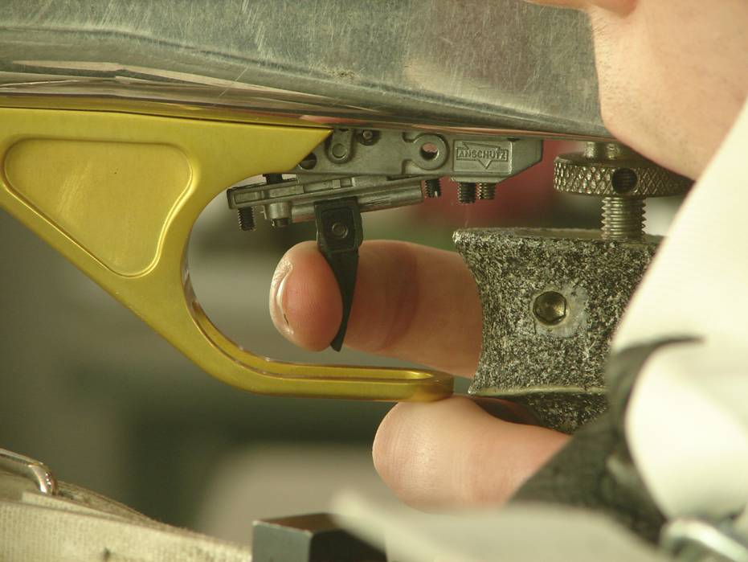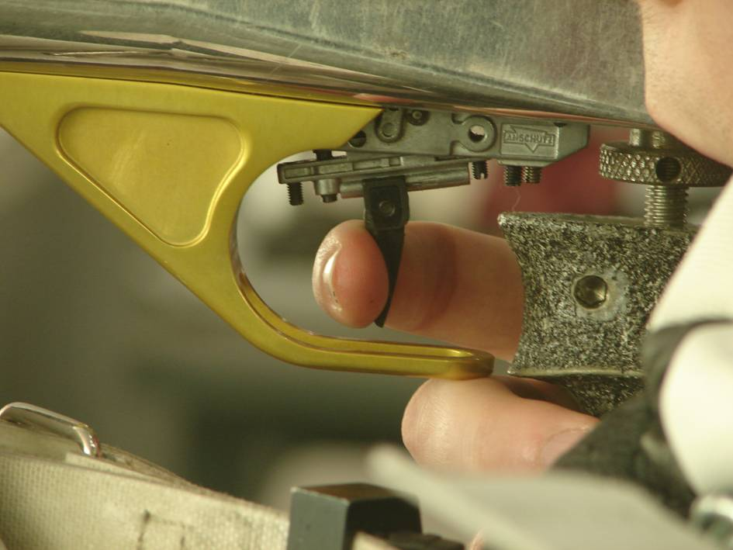

Чтобы поддерживать хорошую чистоту спуска, я рекомендую скорее ограниченное движение указательного пальца. При выстреле спусковой крючок сдвигается лишь на долю. Это движение сложно увидеть, когда смотришь на нажатие.

2. ОСНОВЫ ВНЕШНЕГО ПОЛОЖЕНИЯ ПРИ СТРЕЛЬБЕ СТОЯ
---------------------------------------------------------------------------------------------
Стрельба стоя может быть очень сложной из-за того, что центр тяжести находится наверху и того, что мы не можем пользоваться искусственной поддержкой (ремнём) так, как при стрельбе лёжа или с колена.
Основная идея положения «стоя» - использовать костную поддержку (кости) туловища как можно более. Если мы хотим добиться этого, винтовка должна быть ближе к центральной линии туловища.

Осанка слева направо и чередующаяся осанка
При хорошей осанке бедро и плечо выровнены строго к мишени (Рисунок 1.) Это означает небольшое вращение туловища. Если бёдра и/или плечи открыты, вам придётся использовать больше мышц и силы при поддержке винтовки. Это не идеально, особенно на соревнованиях, когда иногда происходит дрожание мышц или иные движения ввиду психологических факторов.

Рисунок 1. Хорошее выравнивание Рисунок 2. Открытое положение

Также вес винтовки должен быть направлен как можно ближе к центральной линии туловища. Тем самым у нас хорошие шансы сохранить хороший баланс и добиться хорошего удержания. Как нам уже известно, уменьшение горизонтального движения – ключевой фактор при стрельбе стоя.

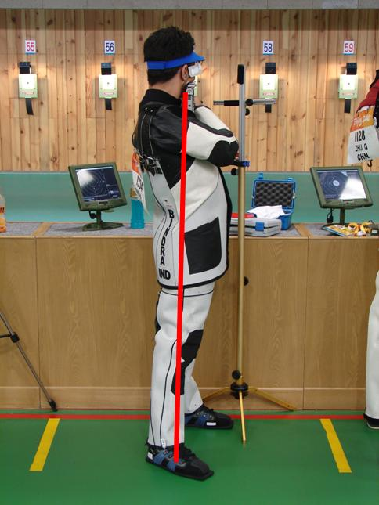
Олимпийский чемпион Пекина-2008 по стрельбе из пневматической винтовки, Абхинав Биндра IND
Фронтальная и вертикальная осанка
Чтобы достичь хорошей костной поддержки в этих двух измерениях, левое предплечье должно быть вертикальным. Также, чтобы хорошо сохранять равновесие винтовки, стрелок должен развернуть бёдра к мишени. Это придаст прочную основу для поддерживающего локтя и улучшит балансировку системы туловище-винтовка.
Торс следует откинуть, чтобы больше веса винтовки пришлось на зону поддержки. Как нам известно, особенно у малокалиберной винтовки, ствол достаточно тяжёл, и поэтому нам нужно осуществить противодействие для достижения лучшего баланса в этом измерении.
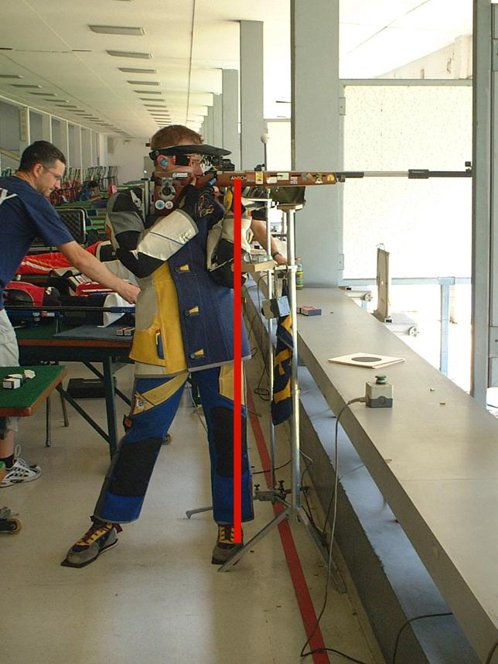
Олимпийский чемпион, многократный медалист по стрельбе из винтовки, Мэтью Эммонс, USA

основы стрелкового положения
Есть несколько моментов, что, очевидно, одинаковы для всех положений:
- Расслабление = делает возможным сбалансированное положение и хорошее удержание
Иногда происходит некоторое непонимание относительно расслабления. Расслабление означает, что мышцы-агонисты и мышцы-антагонисты находятся в оптимальном соотношении относительно напряжения мышц. ‘Расслабленный’ не означает, что в мышцах не должно быть никакого напряжения. Если бы это произошло, туловище бы упало.
- Положение головы = делает возможным хороший процесс прицеливания
Голова стрелка должна быть в вертикальном положении, чтобы обеспечить точный процесс прицеливания.
- Указательный палец = делает возможным хороший контроль спускового крючка
Если с этими моментами что-то не так, будет очень сложно достичь хороших результатов.

положение «стоя»
Решающие факторы в положении «стоя»:
- Использование костной структуры туловища
- Центр тяжести системы туловище-винтовка
- Баланс
Эти факторы будут определять качество удержания и кривую обучения в положении «стоя».
Торс
К мишени через бёдра идёт прямая линия. При раскрытии бёдер образуется треугольник между плечами и винтовкой. При дальнейшем отдалении винтовки от туловища требуется бóльшая мышечная сила. Спина немного изогнута, чтобы обеспечить нахождение веса винтовки по центру линии туловища.
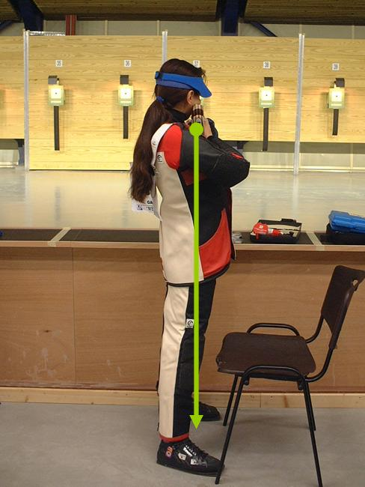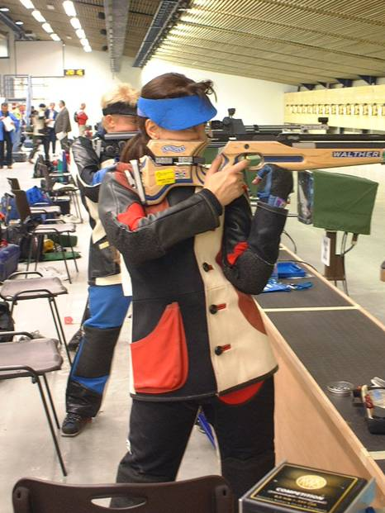
Олимпийская чемпионка, многократная медалистка по стрельбе из винтовки, Любовь Галкина, RUS

Бёдра наклонены, что обеспечивает прочную основу для поддерживающего локтя. Задача поддерживающей руки – перенести вес винтовки через кости предплечья, таза, бедра и голени (большой берцовой кости) полностью на пол.
Можно использовать несколько положений запястья. Очень часто нам приходится мириться с положением запястья, в особенности при стрельбе из пневматической винтовки, где правила ограничивают толщину упора ладони.
В основном, лучший способ перенести вес винтовки напрямую на предплечье – расположить ложу на ладони. (См. рисунок)
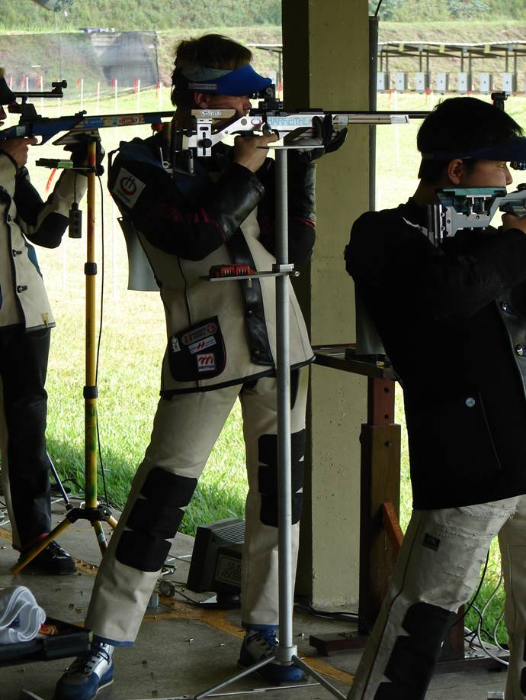
Олимпийский медалист, Афины-2004, Кристиан Планер, AUT
Однако, зачастую стрелку приходится принимать первое положение, так как иначе предплечье недостаточно длинно, чтобы обеспечить прочную вертикальную поддержку. Запястье должно быть прямым и расслабленным.
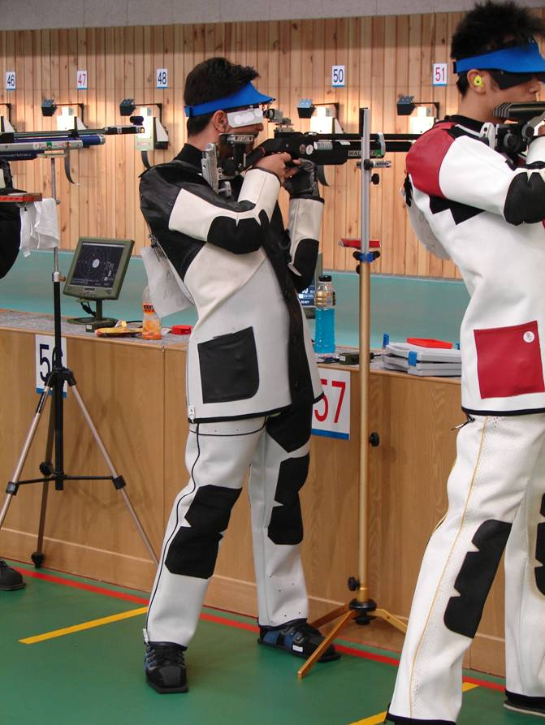
Локоть лучше всего расположить на тазовой кости, если это позволяет длина предплечья. Если нет, то локоть рекомендуется расположить немного справа, на грудной клетке. Прочная ткань рукава куртки и локтя обычно придают дополнительную поддержку, что также позволяет осуществить этот вариант.
Положение и угол правой руки должны выполнять две главные задачи: обеспечить хороший контакт между затыльником приклада и плечом и позволить выполнить плавное нажатие курка. Определённо верного угла правой руки не существует. Однако, чем выше вы поднимаете руку, тем больше мышечной энергии вам приходится тратить.
Правая ладонь должна обеспечить сильный захват, чтобы получить достаточный контакт. Пальцы плотно обхватывают рукоять. Они направляют силу напрямую к плечу.

Ноги и ступни
По ногам есть два варианта:
- Больше веса на переднюю ступню.
- Распределить вес равным образом на обеих ступнях.
В настоящее время чаще всего вес переносят на переднюю ступню. Это автоматически поднимает бёдра, что придаёт лучшую основу поддерживающей ладони.
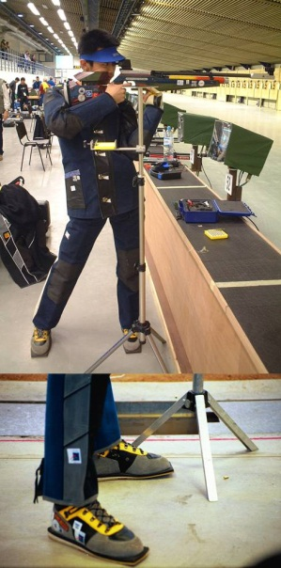
При постановке ступней и подгонке их углов стрелок должен думать, какой угол будет оптимальным для хорошего выравнивания бёдер. Зачастую постановка передней ступни под углом 90 градусов и открытие задней ступни может облегчить сохранение последовательного и прямого выравнивания бёдер. Некоторые стрелки также могут закрыть переднюю ступню для достижения аналогичной цели.
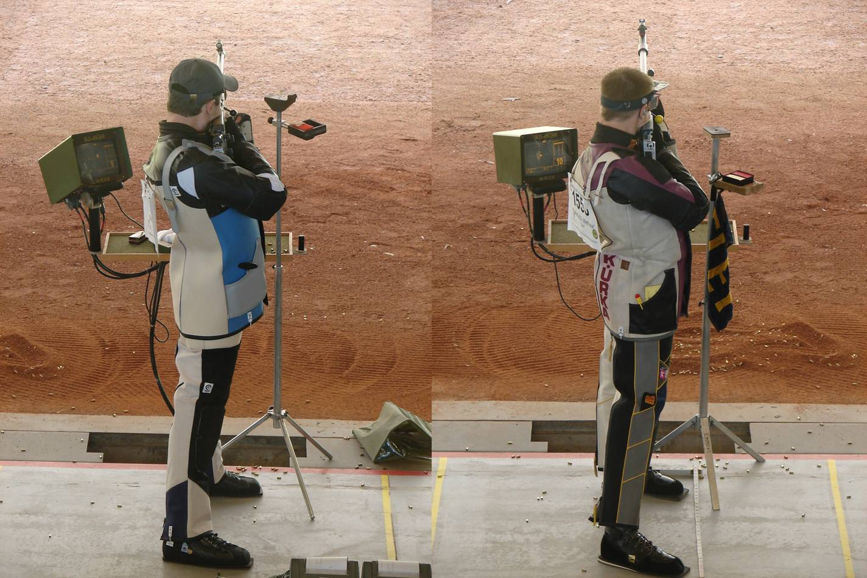

3. МЕТОДЫ ТРЕНИРОВКИ ПО СТРЕЛЬБЕ ИЗ ВИНТОВКИ
----------------------------------------------------------------------------------------------

введение
Огромная сфера общего тренировочного процесса, самой стрельбы и разных частей процесса может породить скорее сложные и напряжённые ситуации в планировании. В технической тренировке есть много способов сделать её сложной, абсурдной и нелогичной. Иногда мы даже хотим преувеличить сложность стрелкового спорта, так как мы хотим, чтобы он выглядел лучше в глазах других.
Это означает, что жизненно необходимо найти значимые моменты в обучении стрелков, чтобы усилить их развитие. Мы должны делать правильные вещи.... и и делать их правильно!
Обучение стрелка должно основываться на техническом анализе, который мы обсуждали ранее (что действительно требуется для хорошего выступления). Для получения общего об этом представления нам не обязательно проводить доскональный научный анализ. Иногда лучше всего просто использовать здравый смысл.
Технически, стрельба ясна и проста. Мы должны контролировать винтовку, целиться, куда хотим, и плавно нажимать на спусковой крючок в нужный момент! По существу, у нас есть лишь три момента, на которых стоит сконцентрироваться при основном техническом обучении! Если мы с этим согласны, это сильно облегчит тренерскую и стрелковую работу.
В Олимпийских играх участвует большое количество стрелков, достигнувших того же уровня, как были завоёваны медали. Также, по-видимому, скорее небольшой процент стрелков занимает большую часть подиума. Теперь вы говорите, что это происходит потому, что они психологически устойчивы. Абсолютно верно! Однако, вы не победите, если не умеете стрелять! Лучшие стрелки стали элитой, так как три основных технических фактора успеха находятся на своих местах!
Если мы хотим быть успешными, нам надо вернуться к основам обучения, снова и снова. В конце дня основы вашей стрельбы определят ваш уровень как стрелка. Сильная основа стрелковых навыков в особенности требуется на крупных соревнованиях и финалах. Секретов нет, есть волшебные приёмы. Итак, может быть, есть один … Это тяжёлый труд!
Зачастую обучение основывается на соревновании, таком, как стрельба и очки. Фактически стрелок не концентрируется на том, что он или она делает, или на выполнении. Когда внимание направлено на результат, очень сложно достичь прогресса в технических вопросах. Поэтому мы должны делить технику на части и концентрироваться на одном вопросе за один раз.
Важная цель в техническом обучении – минимизировать эффект волнующих факторов. Самый распространённый волнующий фактор в стрельбе – «центральная 10-ка»! Когда мы убираем концентрацию с мишени, выполнение становится намного проще.
Это можно достичь стрельбой по пустой или белой мишени, удалением колец с мишени и закрыванием глаз.
Три технических сферы технического обучения, которые мы должны рассмотреть:
- Удержание и баланс
- Процесс прицеливания
- Контроль спускового крючка
Если у нас иногда возникают технические проблемы, мы должны вернуться к этим ключевым факторам и не просто попробовать внешнее положение наобум. Убедитесь в том, что вызывает проблему!

